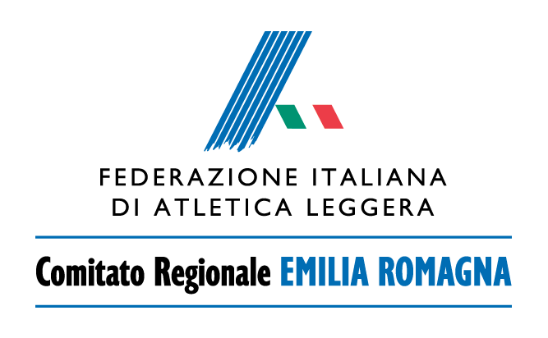

Una Road Map per Crescere: Modelli di Sviluppo per le Società Sportive
Scheda di iscrizione

La scheda di iscrizione, debitamente compilata, è da inviare a segreteria.emiliaromagna@fidal.it entro il 13 ottobre.

Cognome _______________________________ Nome _______________________________
Numero di tessera FIDAL _______________________
Società di appartenenza ______________________________________________________________
Incarico ricoperto ___________________________________________________________________
Indirizzo e-mail ______________________________________________________________________
Recapito Telefonico ___________________________

Quota di partecipazione: 10,00 € per ogni iscritto da versare direttamente sul posto
La quota comprende il pranzo a buffet

CONSENSO INFORMATIVA EX ART. 13 REG. UE 2016/679 “GDPR”

Il/La sottoscritto/a/ ______________________________________________________________________
acconsente al trattamento dei dati personali nelle modalità e per le finalità previste.
Data _______________________________ Firma __________________________

Federazione Italiana di Atletica Leggera + 39 051 441911 / +39 051 442588
Comitato Regionale Emilia Romagna cr.emiliar@fidal.it
Via dei Trattati Comunitari Europei, 7 www.emiliaromagna.fidal.it
40127 Bologna IVA/VAT 01384571004

